
昕诺飞2022年校园招聘
关于昕诺飞（原飞利浦照明）
昕诺飞（阿姆斯特丹欧洲证券交易所代码：LIGHT）是全球照明领导企业，业务涵盖专业照明，消费照明，以及物联网照明。我们借助飞利浦品牌的照明产品，Interact智能互联照明系统和数据服务，传递商业价值，改善家居生活、美化建筑和公共景观。在2020年，昕诺飞年销售额达65亿欧元，在全球70多个国家和地区拥有大约3.9万名员工。昕诺飞致力于开启照明的非凡潜力，创造“闪亮生活，美好世界”，在2020年实现了100%碳中和运营。自独立上市以来，昕诺飞连续4年入选道琼斯可持续发展指数，在2019，2020和2021年荣获“中国杰出雇主”称号。更多信息，可登录：http://www.signify.com/news。
与我们并肩，推动照明行业的创新与变革；与我们同行，在昕诺飞发现光的意义。
你将获得
行业领先的职业起点
- 世界一流的国际化平台，掌握最先进的智能互联照明技术
- 与科学家团队跨界合作，将尖端创新的解决方案推广到全球市场
- 清晰职业晋升通道，重视内部培养，内部晋升

全方位的职业发展体系
- 量身定制工作和培养计划
- 职业导师专业指导
- 师兄师姐贴心教学
- 丰富多样的培训助力成长

全面薪酬福利体系
- 弹性工作时间，支持灵活办公，享受全球顶尖的办公照明环境
- 丰富补贴福利（午餐补贴、交通补贴、住房补贴、话费补贴、旅游基金、节日福利等）
- 充足的带薪年假病假，额外缴纳补充商业保险

校招岗位
管培生计划：市场、电商、销售、职能、供应链
研发类：软硬件开发、光机电方向、交互设计、系统与验证等
市场类：产品经理、市场传播、销售
供应链类：采购工程师、包装工程师
校招流程
网申(9-11月) → 直播&空宣(9/24&10/14) → 电话面试(10-11月) → 现场面试(10-11月) → Offer
投递链接：http://campus.51job.com/Signify
扫码即刻投递

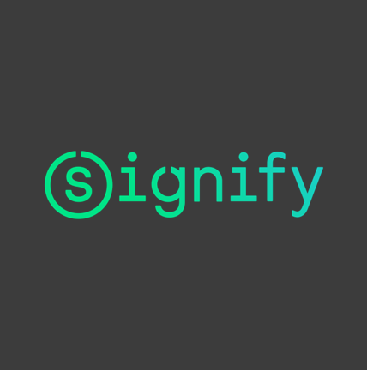

答疑邮箱：TA.GC@signify.com

